## Rangkuman Kuliah VI: Anggaran Tenaga Kerja

**(1)**Tenaga kerja langsung pada prinsipnya terbatas pada tenaga kerja di pabrik yang secara langsung terlibat pada proses produksi dan biayanya dikaitkan pada biayaproduksi atau pada barang yang dihasilkan. Sedangkan tenaga kerja tak langsung pengertiannya terbatas pada tenaga kerja di pabrik yang tidak terlibat secara langsung pada proses produksi dan biayanya dikaitkan pada biaya overhead pabrik.

Anggaran tenaga kerja langsung ialah **anggaran yang merencanakan secara lebih terperinci tentang upah yang akan dibayarkan kepada para tenaga kerja langsung selama periode yang akan datang,**

***Didalamnya meliputi rencana tentang jumlah waktu yang diperlukan oleh para tenaga kerja langsung untuk menyelesaikan unit yang akan diproduksikan, tarif upah yang akan dibayarkan kepada para tenaga kerja langsung dan kapan waktunya***

Dengan demikian anggaran tenaga kerja adalah anggaran yang merencanakan secara rinci tentang upah yang akan di bayarkan kepada tenaga kerja langsung untuk perioade yang akan datang.

Tenaga Kerja yang di gunakan dalam perusahaan dapat dikelompokkan kedalam dua kategori yaitu tenaga kerja langsung dan tenaga kerja tidak langsung. Pengelompokkan tersebut di kaitkan dengan penyusunan anggaran pada masing – masing biaya dan sifat dari biayanya

Tenaga kerja langsung menjalankan kegiatan proses produksi,yang masing-masing dikaitkan dengan jenis barang jadi (produk) yang akan dihasilkan, serta tempat atau departemen dimana para tenaga kerja langsung tersebut akan bekerja.

Biaya Tenaga kerja langsung mempunyai sifat-sifat:

1. Besar kacilnya biaya untuk tenaga kerja jenis ini berhubungan secara langsungdengan tingkat kegiatan produksi

2. Biaya yang dikeluarkan untuk tenaga kerja jenis ini merupakan biaya variable

3. Tenaga kerja jenis ini merupakan tenaga kerja yang kegiatannya langsung dapat dihubungkan dengan produk akhir (terutama dalam penentuan harga pokok)

Yang dikategorikan sebagai tenaga kerja langsung antara lain adalah para buruh pabrik yang ikut serta dalam kegiatan proses produksi dari bahan mentah sampaiberbentuk barang jadi.

**Tenaga kerja tak langsung** adalah tenaga kerja yang secara tidak langsung berperan dalam proses produksi, dan biayanya dikaitkan pada biaya overhead pabrik.

**(2)Karakteristik tenaga kerja tidak langsung adalah sebagai berikut :**  
• Besar kecilnya biaya tidak secara langsung berhubungan dengan tingkat kegiatan produksi.  
• Biaya yang di keluarkan merupakan biaya semi fixed atau semi variabel  
• Tempat kerjanya tidak harus selalau di dalam pabrik.

**Fungsi atau kegunaan anggaran tenaga kerja langsung**:

1. Penggunaan  TKL (Tenaga Kerja Langsung) dan biaya yang lebih terencana

2. Harga pokok dapat dihitung dengan tepat

3. Alat pengawas biaya tenaga kerja

**Manfaat Anggaran Tenaga Kerja :**  
• Penggunaan tenaga kerja secara efisien.  
• Pengeluaran / biaya tenaga kerja dapat di atur lebih efisien.  
• Harga pokok barang dapat dihitung dengan tepat.

**Faktor – faktor yang mempengaruhi Anggaran Tenaga Kerja :**  
• Kebutuhan tenaga kerja.  
• Penarikan tenaga kerja.  
• Latihan tenaga kerja.  
• Evaluasi dan spesifikasi pekerjaan bagi tenaga kerja.  
• Gaji dan upah.  
• Pengawasan tenaga kerja.

**(3)Penyusunan Anggaran Tenaga Kerja Langsung ( TKL )**  
Anggaran tenaga kerja langsung adalah anggaran yang merencanakan secara terperinci jumlah jam kerja langsung dan biaya tenaga kerja langsung dalam satu periode yang akan datang.  
Dengan demikian anggaran **TKL** ini terbagi menjadi 2, yaitu :  
**1. Anggaran jam kerja langsung ( JKL ):**  
– Jenis barang yang dihasilkan.  
– Jumlah barang yang di produksi.  
– Bagian – bagian yang dilalui dalam proses produksi.  
– Jumlah jam buruh langsung untuk setiap jenis barang.  
– Waktu ( kapan ) produksi barang dimulai.  
**2.Anggaran biaya tenaga kerja langsung :**  
– Jenis barang yang dihasilkan.  
– Jumlah barang yang di produksi.  
– Bagian – bagian yang dilalui dalam proses produksi.  
– Jumlah jam buruh langsung untuk setiap jenis barang.  
– Tingkat upah rata – rata perjam buruh langsung.  
– Waktu ( kapan ) produksi barang dimulai.

**Anggaran Jam Kerja Langsung ( JKL ).**  
Anggaran ini merencanakan secara terperinci berapa jumlah jam kerja langsung yang di butuhkan untuk menyelesaikan produksi yang sudah direncanakan. Jam kerja langsung merupakan satuan waktu ( jam / Menit ) yang dibutuhkan oleh tenaga kerja untuk menyelesaikan satu unit produk.

Bila anggaran JKL ini sudah ditentukan maka akan dapat di ketahui berapa jumlah tenaga kerja yang dibutuhkan untuk masing – masing tahap dalam proses produksi, kemusian dapat dipakai sebagai pedoman dalam masalah – masalah personalia yang lainnya.

Untuk satu periode anggaran besar kecilnya JKL akan tergantung pada :  
1. Anggaran produksi.

Besarnya produksi per periode tergantung pada kebijakan produksi yang dipergunakan.

2. Standar pemakaian JKL.

Standar pemakaian JKL adalah jumlah jam kerja yang dibutuhkan untuk menyelesaikan satu unit produk. Standar jam kerja tersebut biasanya diketahui melalui :

a) Observasi.  
b) Data historis.

Besarnya anggaran JKL dihitung sebagai berikut :  
**Anggaran JKL** = Anggaran Produksi x Standar JKL.

**(4)Anggaran Biaya Tenaga Kerja Langsung.**  
Setelah anggaran Jam Kerja Langsung tersusun, berikutnya adalah menyusun anggaran biaya tenaga kerja langsung ( TKL ). Anggaran biaya Tenaga Kerja Langsung satu tahun tersebut kemudian dipakai sebagai dasar untuk menentukan besarnya biaya TKL perunit yang nantinya dipakai untuk menentukan harga pokok produksi per unit bersama – sama dengan biaya bahan baku dan biaya overhead pabrik.

Anggaran biaya TKL dalam satu tahun akan bergantung pada :  
1. Anggaran JKL.

Semakin besar anggaran JKL pada masing – masing bagian produksi maka anggaran biaya TKL akan semakin besar.

2. Tarif upah per JKL.

Tarif upah pada masing – masing bagian dimungkinkan berbeda jumlahnya, semakin tinggi upah pada bagian produksi, maka biaya TKL total akan semakin besar.  
Besarnya anggaran biaya tenaga kerja langsung secara keseluruhan akan di formulasikan sebagai berikut :  
**Anggaran Biaya TKL** = Anggaran JKL x Tarif Upah / JKL.

Penyusunan anggaran kerja langsung yang baik, dapat memberikan keuntungan bagi perusahaan, yaitu sebagai berikut:

1.    Penggunaan tenaga kerja lebih efisien.  
2.    Biaya tenaga kerja dapat direncanakan dan diatur lebih efisien.  
3.    Penghitungan harga pokok barang dapat dihitung secara tepat.  
4.    Alat pengendalian tenaga kerja langsung

Laporan pelaksanaan tenaga kerja langsung merupakan kelanjutan pelaksanaan untuk bahan mentah.

**(5)Contoh :**  
Data anggaran sebagai berikut :  
Produksi bulan Februari = 16.000 unit, dengan standar pemakaian tenaga kerja langsung 2,5 jam per unit barang, tariff upah = Rp 100,00/jam.

Data realisasi sebagai berikut :  
Produksi bulan Februari = 15.000 unit yang menghabiskan 37.000 jam tenaga kerja langsung dan upah yang dibayarkan Rp 4.070.000,00.

**(6)**Berdasarkan data tersebut dapat disusun tabel berikut:

|  |  |  |  |  |  |
| --- | --- | --- | --- | --- | --- |
|  | Rencana * | Disesuaikan | Realisasi* | Penyimpangan | % |
| Produksi | 16.000 | 15.000 | 15.000 |  |  |
| Standar Pemakaian TK | 2,5 DLH | 2,5 DLH | 2,467 DLH | 0,033 DLH | 1% |
| Jumlah DLH | 40.000 DLH | 37.500 DLH | 37.000 DLH | +500 DLH | 2% |
| Upah / DLH | Rp.100,00 | Rp100,00 | Rp110,00 | (Rp 10,00) | 10% |
| Jumlah Upah | Rp  4000.000,00 | Rp 3.750.000,00 | Rp4.070.000,00 | (Rp320.000,00) | 8% |

Laporan pelaksanaan dan analisa variansi untuk data diatas adalah sebagai berikut:  
Analisa variansi:

Penyimpangan efisiensi = (JTKL standar – JTKL actual) x tarif standar  
                                    = (37.500 – 37.000) x Rp 100,00 = Rp 50.000,00

Penyimpangan upah   = (tarif standar – tarif aktual) x JTKL aktual   
                                 = Rp 100,00 – Rp 110,00) x 37.000 = (Rp 370.000,00)

Total variansi = Rp 50.000,00 + (Rp 370.000,00) = (Rp 320.000)

**(7)Contoh Anggaran Tenaga Kerja Langsung**Untuk mengilustrasikan bagaimana menyusun Anggaran tenaga Kerja Langsung, berikut diberikan satu contoh kasus. Dimisalkan PT.GM memproduksi dua jenis produk yakni A dan B. Produk A diproduksi melalui tiga bagian yakni bagian 1, bagian 2 dan bagian 3, sedangkan produk B diproses hanya melalui bagian 1 dan bagian 3 saja.

Berikut Data dan informasi lain:

* **Rencana Produksi yang diambil dari Anggaran Produksi**

[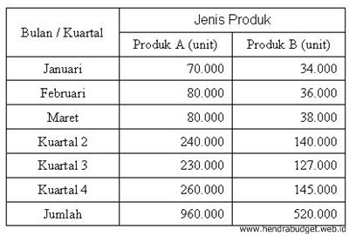](https://sites.google.com/site/penganggaranperusahaan/anggaran-tenaga-kerja-langsung/contoh-anggaran-tenaga-kerja-langsung/SOAL%20ANGGARAN%20TKL%20DATA%20RENCANA%20PRODUKSI.jpg?attredirects=0)

* Standar Jam Tenaga Kerja Langsung/ Direct Labor Hours (JTKL/DLH)

[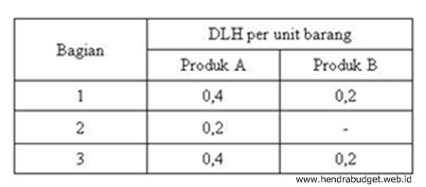](https://sites.google.com/site/penganggaranperusahaan/anggaran-tenaga-kerja-langsung/contoh-anggaran-tenaga-kerja-langsung/SOAL%20ANGGARAN%20TKL%20DATA%20DLH.jpg?attredirects=0)

* Standar Upah per DLH

[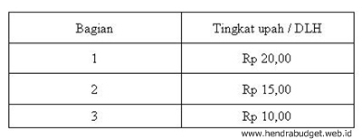](https://sites.google.com/site/penganggaranperusahaan/anggaran-tenaga-kerja-langsung/contoh-anggaran-tenaga-kerja-langsung/SOAL%20ANGGARAN%20TKL%20DATA%20TINGKAT%20UPAH.jpg?attredirects=0)

Berdasarkan data dan informasi PT GM di atas, diminta:

1. membuat Anggaran Biaya Tenaga Kerja Langsung
2. membuat Anggaran Jam Tenaga Kerja Langsung

**(8)**JAWAB:  
1. Anggaran Biaya Tenaga Kerja Langsung

Pertama menyiapkan format Tabel Anggaran Biaya Tenaga Kerja Langsung yang sesuai dengan kebutuhan. Selanjutnya mengisi setiap kolom.

* Kolom a dan f diisi dengan menggunakan data Rencana Produksi yang dicuplik dari Anggaran Produksi
* Kolom b  dan g diisi dengan data Standar DLH per unit produk
* Kolom d dan i diisi dengan menggunakan data Standar Upah per DLH
* Kolom-kolom lain diisi dengan perhitungan yang sesuai.

Anggaran Biaya Tenaga Kerja Langsung selengkapnya adalah sebagai berikut:

**(10)**

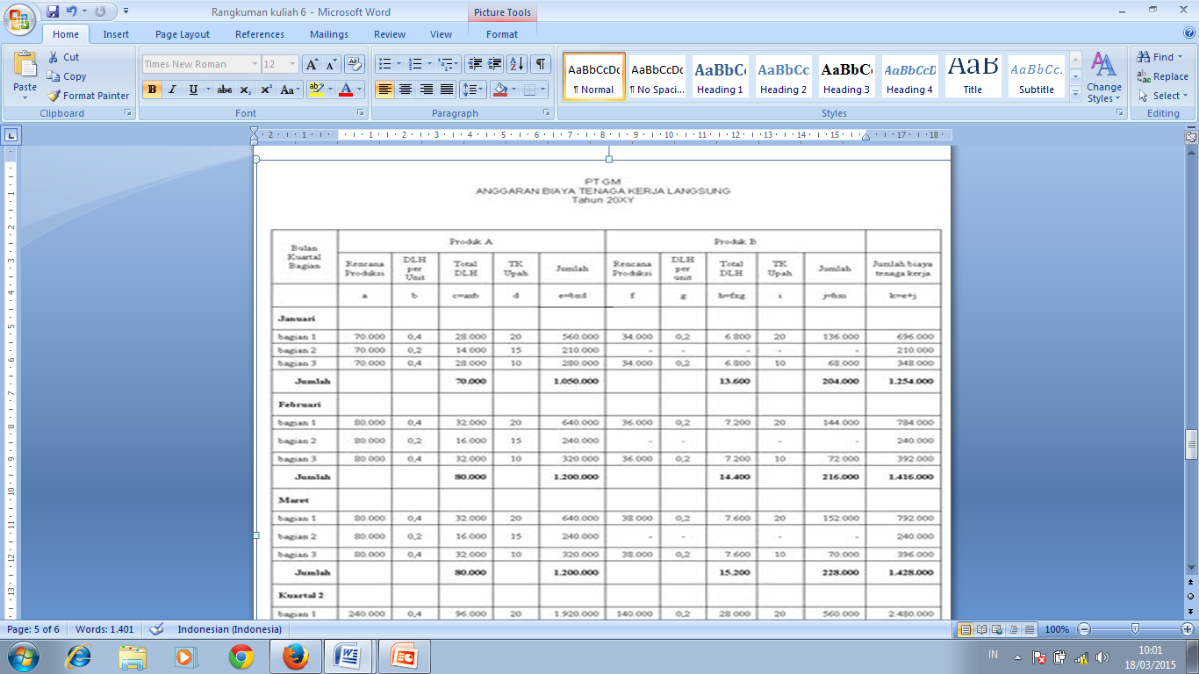

**(11)**



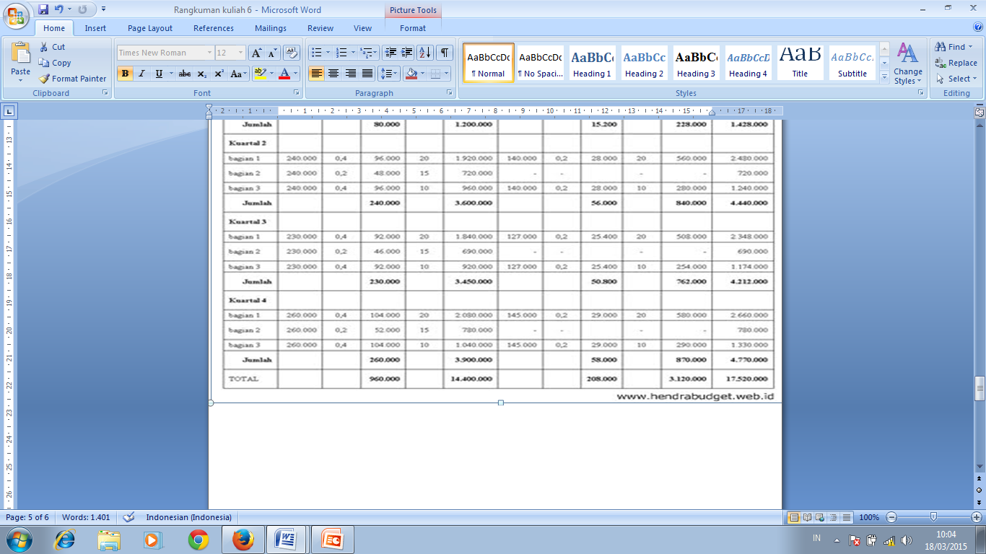

**(12)**2. Anggaran Jam Tenaga Kerja Langsung  
Langkah pertama membuat format tabel Anggaran Jam Tenaga Kerja Langsung yang sesuai dengan kebutuhan. Selanjutnya mengisi kolom-kolom:

* Kolom Produk A Bagian I diisi dengan jumlah DLH yang diperlukan untuk membuat produk A di Bagian I. Data Jumlah DLH yang diperlukan untuk memproses produk A di Bagian Idicuplik dari Anggaran Biaya Tenaga Kerja Langsung yang sudah dibuat untuk menjawab no.1
* Kolom Produk B Bagian I diisi dengan cara yang sama dengan mengisi Kolom Produk A Bagian I. Data Jumlah DLH yang diperlukan untuk memproses produk B di Bagian I dicuplik dari Anggaran Biaya Tenaga Kerja Langsung sebagaimana pada jawaban no.1

Anggaran Jam Tenaga Kerja Langsung selengkapnya sbb:

**[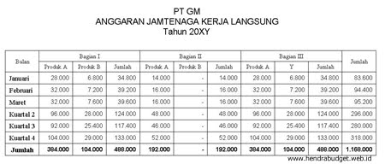](https://sites.google.com/site/penganggaranperusahaan/anggaran-tenaga-kerja-langsung/contoh-anggaran-tenaga-kerja-langsung/SOAL%20ANGGARAN%20TKL%20JAWAB%202.jpg?attredirects=0)**